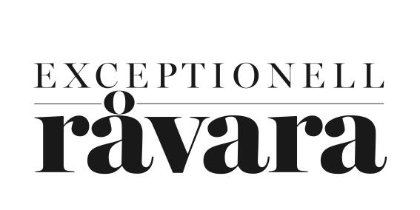

Inlämning av råvaror till Utvecklingsmöten

Utvecklingsmöte Fågel: 26 aug kl. 10.00 – 15.00.
Två hela kycklingar med huvud och fötter kvar skickas in till provning.
Tips: Vi har tidigare fått bra resultat när kycklingen hängmörats i 7-10 dagar med inälvor, huvud och fötter intakta. Kycklingarna har därefter torrplockats. Undvik vacuumförpackning.

Leverans av kyckling till provning senast måndagen den 24 augusti.
Produkten skall vara noggrant märkt. Kycklingen kan även tas med direkt till provningen, men ska då vara på plats kl 8.00 provningsdagen.

Utvecklingsmöte Gris: 2 sept kl. 10.00 – 15.00.
En kotlettrad på ben inkl. fettkappa och svål skickas in till provning.
Tips: Vi har tidigare fått bra resultat när kotletten varit marmorerad med intramuskulärt fett. Det är också intressant med tyngre/äldre djur. Hängmörning har gett positivt resultat. Undvik vacuummörning.

Leverans av kotlettrad till provning senast 31 augusti. Kotlettraden kan även tas med direkt till provningen, men ska då vara på plats kl 8.00 provningsdagen.

Utvecklingsmöte Nöt: 3 sept kl 10.00 - 15.00
En biffstock på ben med kappa skickas in till provning.
Tips: Vi har tidigare fått bra resultat när biffstocken varit välmarmorerad (klass 4-5 på den nya marmoreringsskalan). Äldre djur, exempelvis äldre kor med bra formklass har tidigare också gett bra resultat. Undvik vacuum mörning.

Leverans av biffstock till provning senast 31 augusti. Biffstocken kan även tas med direkt till provningen, men ska då vara på plats kl 8.00 provningsdagen.

Så här går det till att anmäla råvaror:

1. Läs och fyll i dokumentet Råvarufakta som innefattar parametrar som kan påverka råvarans kvalitet och bifoga ifylld Företagspresentation. Dokumenten finns att ladda ner på exceptionellravara.se

2. Innan varje råvara testas informerar producenten om de parametrar som har betydelse för råvarans kvalitet som ras, kön, ålder, uppfödningsvillkor, foder, slakt och transportuppgifter.
Under provningen görs en bedömning av utseendet på de råa köttdetaljerna, därefter smaktest av tillagade produkter.

Mål med föreningens utvecklingsmöten:
Mötesformen utvecklades under 2014 för att skapa mer utrymme för dialog mellan kockar och producenter.
Utvecklingsmötets syfte är att grundligt testa produkten och ge en djupare analys av produktens egenskaper. I utvecklingsmötetdeltar 3– 5 kockar och uppfödare eller odlare. Mötet sker i en öppen dialog mellan kockarna och närvarande producenter och omfattar test av rå och tillagad produkt.
Om du inte kan närvara personligen men vill att din produkt skall vara med i provningen, kontakta auni.hamberg@lrf.se

